**THUYẾT MINH**

**DỰ THẢO THÔNG TƯ**

**QUY HOẠCH BĂNG TẦN 3600-4000 MHz**

**CHO HỆ THỐNG THÔNG TIN DI ĐỘNG**

**IMT CỦA VIỆT NAM**

**HÀ NỘI, 2020**

**I. SỰ CẦN THIẾT XÂY DỰNG VĂN BẢN**

**1. Sở cứ pháp lý**

Quyết định số 71/2013/QĐ-TTg và Quyết định số 02/2017/QĐ-TTg của Thủ tướng Chính phủ ban hành Quy hoạch phổ tần số vô tuyến điện quốc gia đã phân chia băng tần 3600-4000 MHz cho Di động. Điểm b, Khoản 2 Điều 11 Luật Tần số vô tuyến điện quy định Bộ trưởng Bộ Thông tin và Truyền thông phê duyệt quy hoạch băng tần.

Như vậy, việc xây dựng và ban hành Thông tư quy hoạch băng tần 3600-4000 MHz cho thông tin di động IMT của Việt Nam có đủ căn cứ pháp lý.

**2. Sự cần thiết ban hành Quy hoạch**

Bộ Chính trị ban hành Nghị quyết 52-NQ/TW ngày 27/9/2019 đã đặt ra mục tiêu cụ thể đến năm 2030 mạng di động 5G phủ sóng toàn quốc.Thủ tướng Nguyễn Xuân Phúc tuyên bố tại Hội nghị WEF Davos "Để chuẩn bị cho cách mạng công nghiệp 4.0, Việt Nam sẽ triển khai thử nghiệm mạng lưới 5G vào năm 2019 và thương mại hóa vào năm 2020, đưa Việt Nam trở thành một trong những nước trên thế giới đi đầu về triển khai 5G” và có chỉ đạo cho Bộ Thông tin và Truyền thông “Trong lĩnh vực viễn thông, cung cấp dịch vụ 5G, Việt Nam kiên quyết không để chậm hơn so với thế giới, bởi 5G là nền tảng, là hạ tầng để phát triển các ứng dụng công nghệ mới”.

Hiện nay, băng tần mid-band (2-6 GHz) là băng tần chính để phát triển hệ thống 5G trong đó băng tần 3400-4200MHz được sử dụng phổ biến nhất trên thế giới cho 5G. Tại Việt Nam, Bộ Thông tin và Truyền thông đã cấp phép thử nghiệm 5G cho Tập đoàn Viettel, Tập đoàn VNPT và Tổng Công ty MobiFone kết quả thử nghiệm cho tốc độ dữ liệu rất cao (1,6 Gbps ~ 90% tốc độ lý thuyết). Để sớm cấp phép triển khai thương mại 5G, Bộ Thông tin và Truyền thôngcần xem xét ban hành quy hoạch băng tần cho 5G.

Như vậy, việc xây dựng quy hoạch băng tần 3600-4000MHz cho hệ thống thông tin di động 5Gvào thời điểm này là rất cần thiết.

**II. KINH NGHIỆM QUỐC TẾ VỀ QUY HOẠCH BĂNG TẦN 3400-4200MHz CHO 5G**

**1. Quy hoạch của các tổ chức quốc tế**

Thể lệ vô tuyến điện của Liên minh Viễn thông quốc tếđã quy hoạch cho nghiệp vụ Di động dùng chung với nghiệp vụ Cố định qua vệ tinh (đường xuống) trong băng tần 3400-4200 MHz trên toàn cầu.

Tổ chức 3GPP trong phiên bản Release 15 đãquy hoạch băng tần 3400-4200 MHz cho 5Gtheo phương thức song công phân chia theo thời gian TDD.Các quốc gia trên thế giới, tùy thuộc vào hiện trạng sử dụng tần số của mình thường chỉ quy hoạch được một phần trong băng tần 3400-4200 MHz cho 5G.

**2.Tình hình quy hoạch và cấp phép băng tần 3400-4200MHz của một số quốc gia trên thế giới**

Mạng 5G đang phát triển mạnh mẽ trên thế giới. Theo Hiệp hội các nhà sản xuất thiết bị di động thế giới (GSA) và Hiệp hội thông tin di động thế giới (GSMA), đến nay đã có hơn 300 mạng 5G thử nghiệm. Trong đó, băng tần 3400-4200 MHz được sử dụng nhiều nhất với 124 mạng thử nghiệm. Về cấp phép tần số triển khai 5G thương mại, tính đến tháng 2/2020, băng tần 3400-4200 đang được cấp phép nhiều nhất với 26 quốc gia trong số 27 quốc gia đã thương mại hóa 5G. Băng tần 3400-4200 MHz có vai trò quan trọng để triển khai mạng 5G vì hài hoà giữa khả năng cung cấp băng thông rộng, liên tục và vùng phủ sóng tốt.

Châu Âu đã giải phóng hệ thống thông tin vệ tinh ra khỏi băng tần 3400-3800 MHz. Năm 2008, Châu Âu đã ban hành quyết định số 2008/411/EC về hài hòa băng tần 3400-3800 MHz cho các hệ thống mặt đất cung cấp dịch vụ băng rộng.Đến năm 2019, Ủy ban viễn thông Châu Âu đã ban hành Quyết định DEC 2019/235 sửa đổi Quyết định số 2008/411/EC để điều chỉnh các điều kiện kỹ thuật cho phép triển khai 5G trên băng tần này, trong đó băng tần 3400-3800 được phân chia thành các khối cơ sở có độ rộng là bội số của 5 MHz. Thực tế, hiện nay có 14 trong 28 quốc gia của liên minh Châu Âu đã cấp phép cho triển khai thương mại 5G trên băng tần 3400-3800 MHz.

Hoa Kỳ đang sử dụng băng tần 3550-3700 MHz cho các hệ thống radar, vô tuyến băng rộng CBRS và băng tần 3700-4200 MHz cho hệ thống vệ tinh. Cuối năm 2019, Ủy ban viễn thông liên bang FCC đã đề xuất quy hoạch lại băng tần 3700-4200 MHz để dành ra đoạn 3700-4000 MHz cho triển khai 5G (với 20 MHz băng tần bảo vệ kèm theo các điều kiện kỹ thuật), đoạn 4000-4200 MHz tiếp tục sử dụng cho vệ tinh. Dự kiến cuối năm 2020, Hoa Kỳ sẽ cấp phép băng tần 3700-3980 MHz cho 5G.

Trung Quốc trước đây cũng sử dụng phổ biến băng tần 3400-4200 MHz cho thông tin vệ tinh. Năm 2017, Trung Quốc đã quy hoạch lại băng tần 3400-3600 MHz cho 5G, băng tần 3700-4200 MHz tiếp tục sử dụng cho vệ tinh và đoạn băng tần3600-3700 MHz (100 MHz) được dành làm băng tần bảo vệ giữa vệ tinh và 5G. Năm 2019, Trung Quốc đã cấp phép băng tần 3400-3600 MHz cho 2 nhà mạng di động (China Telecom và China Unicom)để triển khai 5G kèm theo các điều kiện kỹ thuật để tránh nhiễu có hại giữa 5G và đài trái đất.

Hàn Quốc đã phân chia băng tần 3420-3700 MHz thành các khối cơ sở có độ rộng 10 MHz và cấp phép cho 3 doanh nghiệp để triển khai thương mại 5G; Nhật Bản đã giải phóng và cấp băng tần 3400-3600 MHz cho mạng 4G LTE, tới năm 2019 tiếp tục cấp phép băng tần 3600-4100 MHz cho 4 doanh nghiệp để triển khai 5G;Úc đã cấp phépbăng tần 3575 -3700 MHz cho các nhà mạng triển khai 5G từ tháng 11/2018.

Tại Đông Nam Á, băng tần 3400-4200 MHz hiện đang được sử dụng phổ biến cho thông tin vệ tinh nhưThái Lan, Indonesia, Philippines, Malaysia, Singapore,Việt Nam, vì vậy các quốc giađều gặp khó khăn trong việc quy hoạch băng tần này cho phát triển mạng 5G.

Như vậy, có thể thấy băng tần 3400-4200 MHz được sử dụng phổ biến nhất cho triển khai 5G trên thế giới, đa phần các quốc gia cấp phép với băng thông từ 60 MHz tới 100 MHz cho các nhà mạng để triển khai 5G và băng tần thường được phân chia thành các khối cơ sở có độ rộng 10 MHz để linh hoạt trong cấp phép.

Chi tiết về tình hình quy hoạch và cấp phép thương mại 5G trong băng tần3400-4200 MHzcủa một số quốc gia trên thế giới như Phụ lục 1.

**3. Kinh nghiệm sử dụng chia sẻ băng tần giữa 5G và các hệ thống vô tuyến điện khác**

**3.1. Kinh nghiệm sử dụng chia sẻ băng tần giữa 5G và thông tin vệ tinh**

*Nghiên cứu của ITU:*

Theo khuyến nghị ITU-R S.1432-1 và khuyến nghị ITU-R M.2109 để bảo vệ các đài trái đất khỏi nhiễu có hại từ các hệ thống 5G trong cùng băng tần hoặc băng tần lân cận, thì công suất nhiễu cho phép do tín hiệu ngoài gây ra tại đầu vào máy thu của đài trái đất (bao gồm cả đài điều khiển vệ tinh) phải bảo đảm tỷ số giữa công suất nhiễu và tạp âm nền là I/N ≤ -12 dB; đồng thời tổng công suất tín hiệu IMT tại đầu vào bộ LNA/LNB không vượt quá -50 dBm.

Các nghiên cứu về sự tương thích giữa 5G và vệ tinh băng tần 3400-4200 MHz vẫn tiếp tục được thực hiện tại các nhóm nghiên cứu của Châu Á và ITU-R. Tuy nhiên, phần lớn trường hợp cần đo đạc thực tế do các tham số của vệ tinh và đài trái đất cần bảo vệ khỏi nhiễu có hại tại mỗi quốc gia là khác nhau.

*Nghiên cứu của Tổ chức 3GPP*: Theo tiêu chuẩn 3GPP TS 38.104 thì các trạm gốc 5G tại vùng phát xạ ngoài băng tại tần số dưới 40 MHz (Δ $f_{OBUE}$ ≤ 40 MHz), mức phát xạ lớn, khả năng gây nhiễu tới các hệ thống liền kề, nhất là các hệ thống nhạy cảm với nhiễu như thông tin vệ tinh. Kinh nghiệm một số quốc gia như Singapore, Malaysia, Trung Quốc, Hồng Kông cũng nghiên cứu sử dụng khoảng băng tần bảo vệ từ 50÷100 MHz.

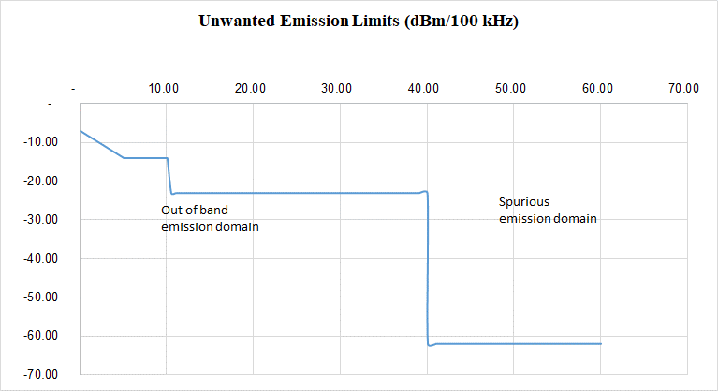

Hình 1: Giới hạn phát xạ không mong muốn của trạm gốc 5G theo tiêu chuẩn 3GPP TS 38.104

*Kinh nghiệm của Trung Quốc:* để tránh can nhiễu từ 5G ảnh hưởng tới các đài thu trái đất, Trung Quốc đã quy định: (1) Trạm gốc 5G có mức phát xạ không mong muốn -47dBm/MHz @ 3700MHz-4200MHz; (2) Lắp đặt các bộ lọc thông dải cho các đài trái đất; (3) Quy hoạch 100 MHz băng tần bảo vệ giữa 5G và vệ tinh.

*Kinh nghiệm của Singapore:* Lắp đặt các bộ lọc thông dải cho các đài trái đất. Quy hoạch 100 MHz băng tần bảo vệ giữa 5G và vệ tinh (đang nghiên cứu giải pháp để giảm băng tần bảo vệ xuống còn 50 MHz).

**3.2. Kinh nghiệm sử dụng chia sẻ băng tần giữa IMT và radar**

*Nghiên cứu ITU:* theo các khuyến nghị của ITU (khuyến nghị ITU-R M.1465 về tham số một số loại radar, khuyến nghị ITU-R M.1461 về thủ tục xác định can nhiễu giữa radar và các hệ thống khác, khuyến nghị ITU-R M.2101 về mô hình hóa và mô phỏng mạng IMT), nhóm WP5D đã đưa ra giải pháp để giảm nhiễu có hại giữa radar và IMT là: (1) Phân chia tần số dành riêng cho IMT và radar, đặt ra yêu cầu giới hạn mức phát xạ không mong muốn của máy phát trạm gốc di động để hạn chế nhiễu có hại; (2) Phối hợp cung cấp thông tin về vị trí sử dụng của các radar để thiết lập vùng bảo vệ cho radar, kết hợp sử dụng mạng cảm biến để phối hợp về vị trí và thời gian sử dụng giữa hai hệ thống; (3) Áp dụng các kỹ thuật như giảm công suất phát, điều chỉnh hệ thống ăng-ten thu-phát, hạn chế vùng phủ của các trạm gốc di động.

*Nghiên cứu của Ủy ban Châu Âu:* Khuyến nghị mức phát xạ không mong muốn của trạm gốc 5G (hoạt động ở dải tần 3400-3800MHz) sinh ra tại dải tần dưới 3400MHz là không vượt quá -52 dBm/MHz, quy định vùng phối hợp can nhiễu trong phạm vi 12 km xung quanh đài radar.

*Kinh nghiệm của Mỹ:* Sử dụng mạng cảm biến môi trường (Environmental Sensing Capability - ESC) để phối hợp sử dụng tần số giữa các hệ thống radar biển và vô tuyến dân sự. ESC là giải pháp thiết lập mạng các cảm biến đặt tại ven bờ biển có nhiệm vụ “nhận biết” khi nào các tàu biển mang radar hoạt động đi đến gần bờ biển từ đó phát đi tín hiệu tới trung tâm quản lý để xử lý.

*Kinh nghiệm của Trung Quốc:* Trung Quốc quy định sử dụng 100 MHz băng tần 3,3-3,4 GHz cho 5G giới hạn trong môi trường trong nhà.

Bảng 1: Tổng hợp kinh nghiệm chia sẻ băng tần giữa IMT và radar

|  |  |  |  |
| --- | --- | --- | --- |
| **Tổ chức quốc tế /Quốc gia** | **Băng tần hệ thống radar** | **Băng tần 5G** | **Giải pháp** |
| 3GPP | 3300-3400 MHz | 3460-3800 MHz | Dành 40 MHz làm băng tần bảo vệ, không kèm theo điều kiện khác. |
| Ủy ban Châu Âu | 3300-3400 MHz | 3400-3800 MHz | Báo cáo ECC 281 của Ủy ban Châu Âu đã đưa ra điều kiện kỹ thuật đối với trạm gốc 5G:  - Giới hạn mức công suất AAS TRP trạm gốc 5G hoạt động ở tần số dưới 3400 MHz: -52dBm/MHz per cell.  - Vùng phối hợp giữa 5G và radar có bán kính 12 km.  - Không yêu cầu phải có băng tần bảo vệ giữa 5G và radar. |
| Pháp, Anh | 3300-3400 MHz | 3410-3800 MHz | Dành 10 MHz làm băng tần bảo vệ giữa radar và 5G.  Giới hạn phát xạ trạm gốc 5G là -52dBm/MHz |
| Úc | 3300-3400 MHz | 3420-3800 MHz | Dành 20 MHz làm băng tần bảo vệ giữa radar và 5G.  Giới hạn phát xạ trạm gốc 5G là -47dBm/MHz. |
| Trung Quốc | 3300-3400 MHz | 3300-3600 MHz | Băng 3300-3400 MHz sử dụng cho 5G giới hạn trong môi trường trong nhà để tránh can nhiễu với hệ thống Radar. |
| Hàn Quốc | 3300-3400 MHz | 3420-3700 MHz | Dành 20 MHz làm băng tần bảo vệ giữa radarvà 5G.  Giới hạn phát xạ trạm gốc 5G là -30dBm/MHz. |

**4.Tình hình sản xuất thiết bị 5G sử dụng băng tần 3400-4200 MHz**

**a) Trên thế giới**

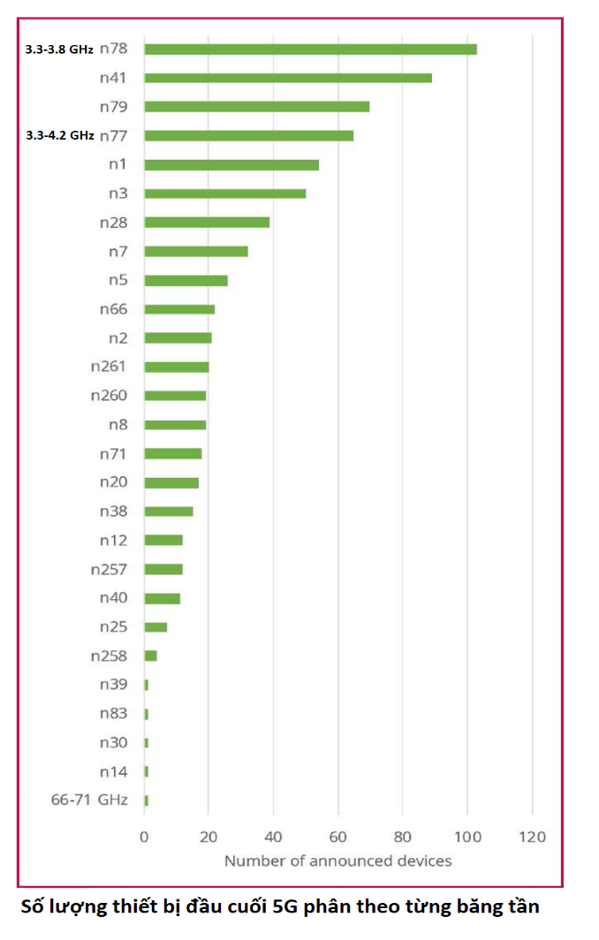Về thiết bị đầu cuối 5G, băng tần 3400-4200 MHz đang được hỗ trợ nhiều nhất với khoảng 170 mẫu thiết bị, chiếm 68% trong tổng số thiết bị 5G, và 33 mẫu điện thoại thông minh trong tổng số 38 mẫu điện thoại 5G, chiếm 87 %.

Thiết bị mạng hoạt động trên băng tần 3400-4200 MHz đã phổ biến với nhiều nhà cung cấp lớn như Ericsson, Nokia, SamSung, Huawei, ZTE.

**b) Tại Việt Nam**

Về thiết bị đầu cuối 5G, Công ty Vinsmart dự kiến sẽ thương mại hóa điện thoại thông minh 5G trên băng tần 3400-4200 MHzvào tháng 8/2020.

Thiết bị mạng hoạt động trên băng tần 3400-4200 MHz dự kiến được Tập đoàn Viettel và Công ty VinSmart thương mại hóa vào cuối 2020 đến 2021.

Như vậy, cùng với xu hướng quy hoạch và cấp phép sử dụng băng tần 3400-4200 MHz thì hệ sinh thái thiết bị 5G hỗ trợ băng tần 3400-4200 cũng phát triển nhất.

**III. HIỆN TRẠNG BĂNG TẦN 3400-4200 MHz TẠI VIỆT NAM**

**1. Hiện trạng quy hoạch**

Quy hoạch phổ tần số vô tuyến điện quốc gia đã quy hoạch băng tần 3400-4200 MHz cho các nghiệp vụ Di động,Cố định, Cố định qua vệ tinh (đường xuống từ vệ tinh) và Vô tuyến định vị (radar).

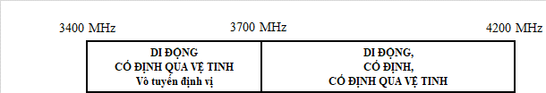

Quy hoạch phổ tần số vô tuyến điện quốc gia cũng quy định các hệ thống thuộc nghiệp vụ cố định qua vệ tinh nằm trong các băng tần xuống 3400-3700 MHz (chiều từ vũ trụ tới trái đất) cần có các bộ lọc thu đạt tiêu chuẩn về lọc các tín hiệu ngoài băng.

**2. Hiện trạng sử dụng**

Băng tần 3400-3700MHz đang được sử dụng làm băng tần đường xuống cho hệ thống vệ tinhVinasat-1, vệ tinh Vinasat-1sẽ hết niên hạnsử dụngvàonăm 2023. Theo số liệu thống kê, hiện có 712đài trái đấthoạt động trongbăng tần 3400-3700 MHz.Theo đơn vị quản lý khai thác vệ tinh Vinasat-1, có khả năng dồn dịch được các tần số sử dụng của đài trái đất để dành ra đoạn băng tần 3560-3700 MHz cho triển khai 5G trừ tần số đang sử dụng cho các đài điều khiển vệ tinh Vinasatđặt tại huyện Hoài Đức - TP. Hà Nội và huyện Bến Cát - tỉnh Bình Dương (hoạt động trong đoạn băng tần3694-3700 MHz).

Băng tần 3700-3800MHz hiện không có đài trái đất nào được cấp phép hoạt động.

Băng tần 3800-4200MHzhiện có khoảng 60 đài trái đấtđược cấp phép sử dụng liên lạc với vệ tinh nước ngoài.

Ngoài các đài trái đất, hiện còn có một số radar hoạt động trong băng tần 3400-4200 MHz.

Các quốc gia trên thế giới, tùy thuộc vào hiện trạng sử dụng tần số của mình thường chỉ quy hoạch được một phần trong băng tần 3400-4200 MHz cho 5G. Băng tần nàycó hệ sinh thái thiết bị 5G lớn nhất nênsẽ có vai trò quyết định để Việt Nam có thể sớm triển khai thành công mạng 5G. Theo kinh nghiệm từ một số quốc gia, để hạn chế can nhiễu thì hệ thống di động 5G và vệ tinh, radarsẽ không sử dụng chung băng tần. Do đó, Việt Nam cần sắp xếp lại tần số của Vinasat-1 và radar, đồng thời áp dụng các biện pháp kỹ thuật để tránh can nhiễu có hại.

**IV. ĐỀ XUẤT QUY HOẠCH BĂNG TẦN 3600-4000 MHzTẠI VIỆT NAM**

**1. Nguyên tắc xây dựng quy hoạch**

Phù hợp với xu hướng phát triển các nghiệp vụ vô tuyến điện trên thế giới, đồng thời tính đến hiện trạng sử dụng tần số vô tuyến điện tại Việt Nam.

Bảo đảm quản lý, sử dụng tần số vô tuyến điện hợp lý, hiệu quả, tiết kiệm, đúng mục đích. Xem xét khả năng dồn dịch, sắp xếp lại các kênh tần số của các đài trái đất nhằm giải phóng các đoạn băng tần không được sử dụng.

Phù hợp với xu hướng hội tụ công nghệ và dịch vụ vô tuyến điện. Phù hợp với quy hoạch phát triển viễn thông quốc gia đối với băng tần sử dụng trong hoạt động viễn thông.

Quy hoạch đượclượng băng thông đủ lớn để cấp phép cho doanh nghiệp triển khai 5G hiệu quả.

**2. Đề xuất quy hoạch băng tần 3600-4000 MHz**

Trên cơ sở nghiên cứu xu hướng quy hoạch trên thế giới và hiện trạng sử dụng tần số tại Việt Nam cùng với khả năng dồn dịch tần số sử dụng của các đài trái đất và radar, đề xuất phương án quy hoạch băng tần 3600-4000 MHz như sau:



Băng tần 3600-4000 MHz được phân chia thành 40 khối theo phương thức song công phân chia theo thời gian (TDD) là A1, A2, … A39 vàA40, mỗi khối có độ rộng 10 MHz.

Mỗi doanh nghiệp được xem xét cấp phép không quá 14 khối trong tổng số 40 khối.

**3.Về phối hợp sử dụng tần số giữa 5G với vệ tinh**

Theo kinh nghiệm của ITU và Trung Quốc, Singapore, Hồng Kông thì việc phối hợp sử dụng tần số giữa 5G và vệ tinh cần kết hợp thực hiện một số giải pháp sau: chuyển đổi tần số vệ tinh ra khỏi băng tần 5G và băng tần bảo vệ, lắp bổ sung bộ lọc chống blocking cho đài trái đất, giới hạn mức phát xạ không mong muốn của trạm gốc 5G, quy định vùng phối hợp sử dụng tần số giữa 5G và vệ tinh.

Tại Việt Nam, có các đài trái đất hoạt động trong dải tần 3400-3700 MHz (sử dụng mạng vệ tinh Vinasat-1), 3700-4200 MHz (sử dụng mạng vệ tinh nước ngoài), trong đó có gần 400 đài trái đất có sử dụng tần số trong dải tần 3560-4040 MHz quy hoạch cho 5G. Đồng thời theo khảo sát, các đài trái đất này đều có bộ LNA/LNB dải rộng từ 3400-4200 MHz vì vậy việc triển khai 5G có nguy cơ can nhiễu cho các đài trái đất.

Để tránh nhiễu có hại cho các đài trái đất khi triển khai 5G trên băng tần 3600-4000 MHz: (1) các đài trái đất phải chuyển đổi tần số thu ra khỏi băng tần 3560-4040 MHz (3600-4000 MHz cho triển khai 5G và 3560-3600 MHz, 4000-4040 MHz làm băng tần bảo vệ), lắp bổ sung bộ lọc chống blocking cho đài trái đất;(2) riêng với đài điều khiển vệ tinh Vinasat, do không điều chỉnh được tần số thu nên ngoài các biện pháp chung với đài trái đất nói trên cần thêm biện pháp tránh nhiễu như che chắn, di chuyển vị trí đặt đài điều khiển vệ tinh; (3) nhà mạng khi triển khai trạm gốc 5G phải điều chỉnh mức phát xạ không mong muốn của trạm gốc 5G và phối hợp về tần số để tránh can nhiễu cho các đài trái đất.

Do đó, Bộ TTTT sẽ phối hợp với các doanh nghiệp viễn thông, Tập đoàn VNPT và các đơn vị liên quan để xây dựng văn bản hướng dẫn phối hợp sử dụng tần số giữa 5G với vệ tinh bao gồm các nội dung kỹ thuật chuyên sâu để giải quyết các vấn đề nêu trên.

**Phụ lục 1: Tình hình quy hoạch và cấp phép thương mại5G**

**trong băng tần 3400-4200 MHz của một số quốc gia trên thế giới**

**1. Trung Quốc**

Tháng 11/2017, Trung Quốc quy hoạch băng tần 3300-4200 MHz cho 5G, trong đó:

- Băng tần 3300-3400 MHzđược cấp phép cho triển khai5G chỉ sử dụng trong môi trường Indoor.

- Băng tần 3400-3600 MHz được cấp phép cho triển khai 5G trên toàn quốc.

- Băng tần 3600-3700 MHz (100 MHz) làm băng tần bảo vệ giữa 5G và vệ tinh.



Hình 1: Quy hoạch băng tần 3300-4200MHz tại Trung Quốc

**2. Nhật Bản**

Tháng 4/2019, Nhật Bản đã cấp phépbăng tần 3600-4100 MHzcho 04 nhà mạng (NTT Docomo, KDDI, SoftBank và Rakuten)để triển khai 5G. Các nhà mạng bắt đầu cung cấp dịch vụ 5G thương mại trong năm 2020.

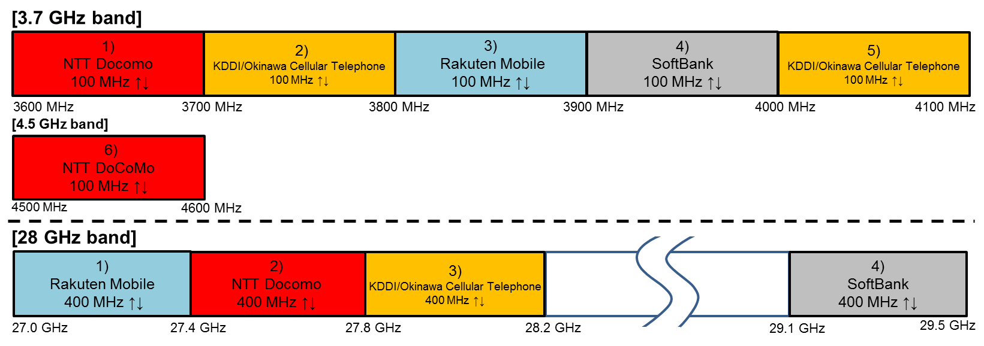

Hình 2: Cấp phépbăng tần3600-4100 MHz cho 5G tại Nhật Bản

**3. Hàn Quốc**

Hàn Quốc đã cấp phép tổng cộng 280 MHz của băng tần 3420-3700 MHz (28 khối, mỗi khối 10 MHz), quy định mỗi nhà mạng được cấp không quá 10 khối.

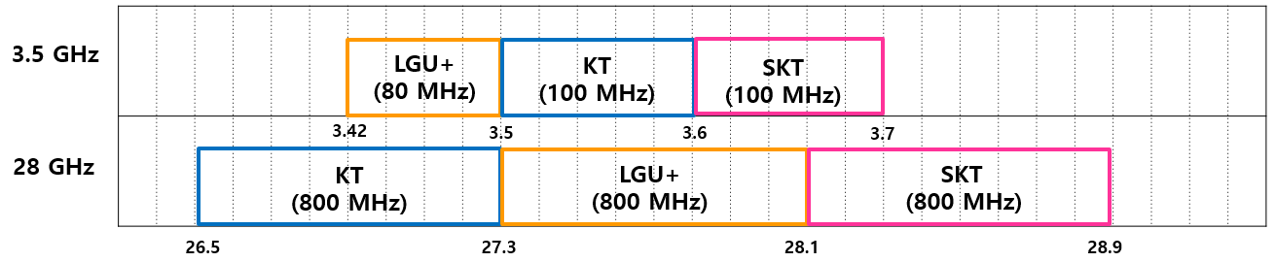

Hình 3:Cấp phép băng tần 3420-3700 MHz cho 5G tại Hàn Quốc

**4. Hồng Kông – Trung Quốc**

Hồng Kông đã quy hoạch băng tần3300-3400 MHzsử dụng cho 5G indoorvà băng tần 3400-3600 MHz cho 5Gtrên phạm vi toàn quốc.

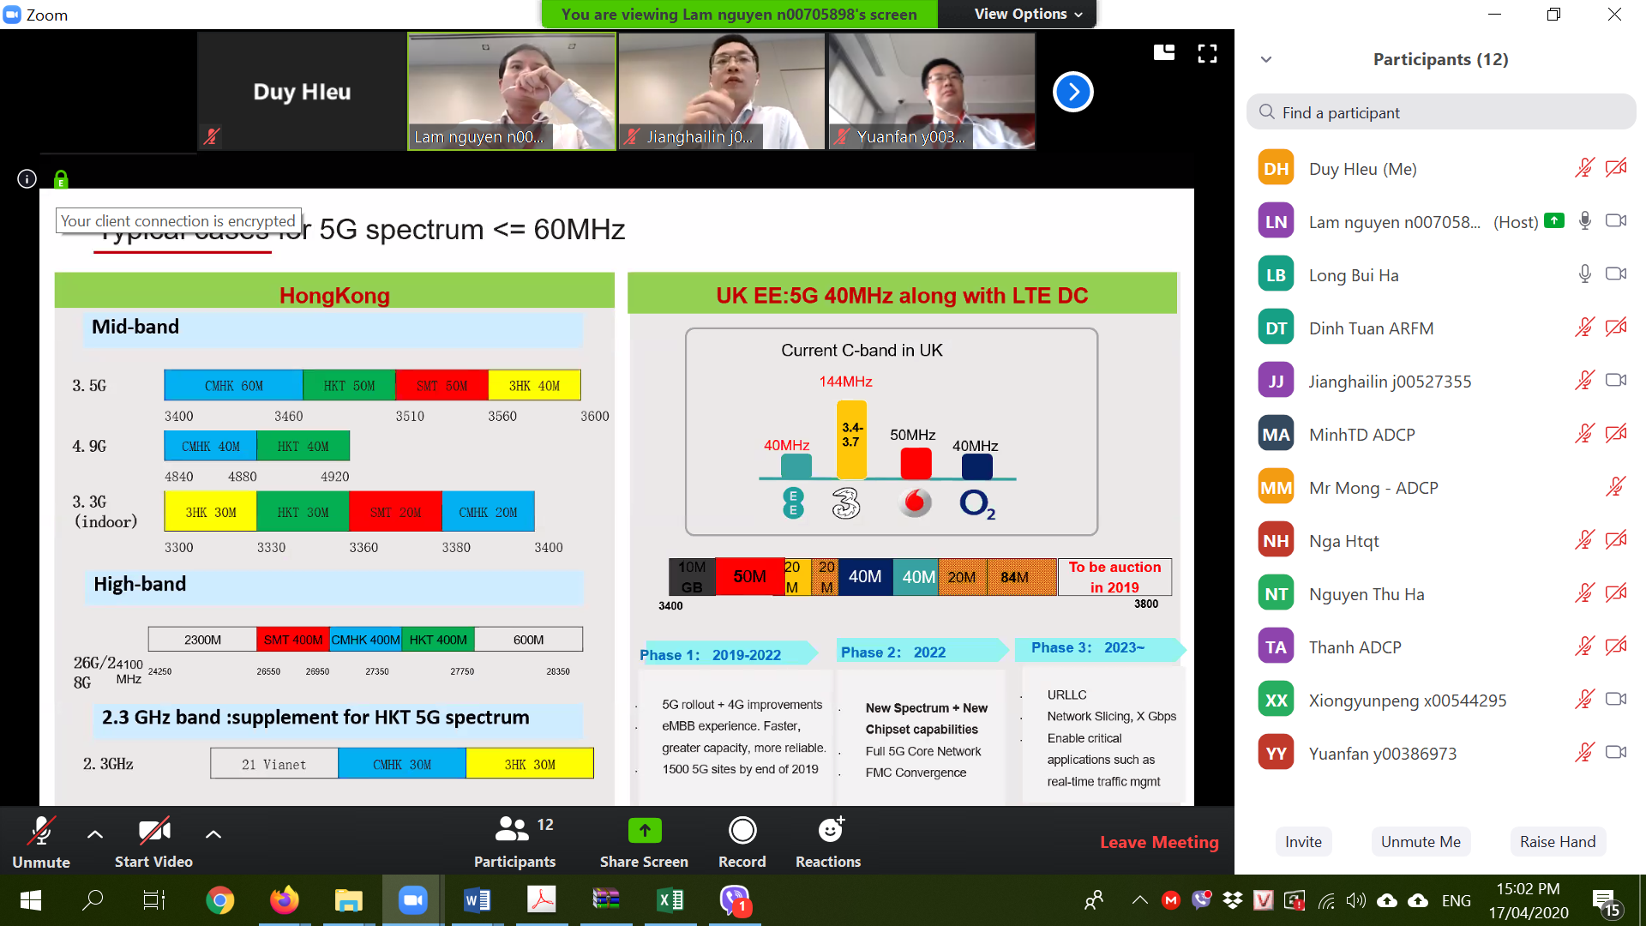



Hình 4: Cấp phép băng 3300-3600 MHz tại Hồng Kông

- Đối với băng tần 3300-3400 GHz: Phân chia thành 10 khối, mỗi khối có độ rộng 10MHz, mỗi nhà thầu chỉ được phép đấu giá không quá 40MHz.

- Đối với băng tần 3400-3600 MHz: Phân thành 10 khối, mỗi khối có độ rộng 20MHz, mỗi nhà mạng chỉ được đấu giá không quá 100MHz.

**5. Singapore**

Tại Singapore, băng tần 3400-4200MHz đang được sử dụng rộng rãi cho vệ tinh, băng tần nàyđượcxem xét sử dụng cho 5G vào năm 2021,như sau:

- Băng tần 3400-3450 MHz được quy hoạch sử dụng cho 5G Indoor.

- Băng tần 3450-3600 MHz được quy hoạchsử dụng cho 5G trên toàn quốc.

- Băng tần 3600-3700 MHz (100 MHz) làm băng tần bảo vệ giữa hệ thống 5G và vệ tinh.



Hình 5: Quy hoạch băng tần 3300-3800MHz tại Singapore

**6. Các quốc giaThái Lan, Indonesia, Malaysia, Philippines**

Các quốc gia này đang sử dụng băng tần 3400-4200MHz cho các hệ thống vệ tinh vì vậy chưa quy hoạch đượcbăng tần nàycho 5G.

**Bảng 1. Tình hình quy hoạch và cấp phép thương mại 5G của các quốc gia trên thế giới tớitháng 02/2020**

|  |  |  |  |  |
| --- | --- | --- | --- | --- |
| **STT** | **Quốc gia** | **Băng tần trung** | | **Băng tần cao** |
| **3,5/ 3,7 GHz** | **4,9 GHz** |  |
|  | Úc | 3,5/ 3,7 GHz |  |  |
|  | Áo | 3,5/ 3,7 GHz |  |  |
|  | Canada | 3,5/ 3,7 GHz |  |  |
|  | Trung Quốc | 3,5 GHz | 4,9 GHz |  |
|  | Cộng Hòa Séc | 3,7 GHz |  |  |
|  | Đan Mạch | 3,5/ 3,7 GHz |  |  |
|  | Phần Lan | 3,5/ 3,7 GHz |  |  |
|  | Pháp | 3,5/ 3,7 GHz |  |  |
|  | Đức | 3,5/ 3,7 GHz |  |  |
|  | Hong Kong | 3,5 GHz | 4,9 GHz | 28 GHz |
|  | Iceland | 3,5/ 3,7 GHz |  |  |
|  | Ý | 3,7 GHz |  | 26 GHz |
|  | Nhật | 3,7 GHz | 4,9 GHz | 28 GHz |
|  | Hàn Quốc | 3,5/ 3,7 GHz |  | 28 GHz |
|  | Kuwait | 3,5 GHz |  |  |
|  | Latvia | 3,5 GHz |  |  |
|  | Na Uy | 3,5/ 3,7 GHz |  |  |
|  | Oman | 3,5/ 3,7 GHz |  |  |
|  | Qatar | 3,7 GHz |  |  |
|  | Ả Rập Saudi | 3,5 GHz |  |  |
|  | Tây Ban Nha | 3.7 GHz |  |  |
|  | Thụy Điển | 3,5/ 3,7 GHz |  |  |
|  | Thụy Sỹ | 3,5 GHz |  |  |
|  | UAE | 3,7 GHz |  |  |
|  | Anh | 3,5 GHz |  |  |
|  | Uruguay |  |  | 28 GHz |
|  | Mỹ | 3,7 GHz |  | 24/28 GHz |

*Nguồn: GSMA, tháng02/2020*

**Phụ lục 2: Kinh nghiệm quốc tế về bảo vệ đài trái đất, đài điều khiển vệ tinh khỏi can nhiễu từhệ thống 5G**

**1.Điều kiện kỹ thuật để bảo vệ đài trái đấttheo khuyến nghị của Tổ chức3GPP, Ủy banChâu Âu, Hoa Kỳ**

Tổ chức 3GPP, Ủy ban Châu Âu và Hoa Kỳ đã đưa ra khuyến nghị khác nhau về giới hạnphát xạ không mong muốn của trạm gốc 5G nhằm hạn chế ảnh hưởng can nhiễu tới các đài trái đất, cụ thể:



- Tổ chức 3GPP đưa ra giới hạn phát xạ không mong muốn của trạm gốc 5G là -52dBm/MHz tại Offset tần số 40 MHz (tại Bảng 6.6.5.2.3 của tiêu chuẩn TS 38.104) để 5G có thể cùng tồn tại hoạt động được với hệ thống vệ tinh.

- Ủy ban Châu Âu đã ban hành quyết định số 2019/235/EC trong đó đưa ra mức giới hạn phát xạ không mong muốn của trạm gốc 5G ở mức -14 dBm/ 5MHz per cell.

- Ủy ban Viễn thông Liên bang Hoa Kỳ (theo đề xuất của hãng Nokia) sử dụng 20 MHz làm băng tần bảo vệ giữa 5G và vệ tinh; đồng thời áp dụng giới hạn rất chặt chẽ mặt nạ phổ phát xạ cho trạm gốc 5G.

**2. Điều kiện kỹ thuật để bảo vệ đài trái đất của Trung Quốc, Hồng Kông**

|  |  |  |  |  |
| --- | --- | --- | --- | --- |
| **Quốc gia** | **Băng tần cho 5G** | **Khoảng bảo vệ giữa 5G và vệ tinh** | **Điều kiện kỹ thuật đối với trạm gốc 5G** | **Đặc tính bộ lọc thông dải cho VSAT** |
| Trung Quốc | 3300-3600 MHz | 100 MHz | Quy định về trạm gốc 5G: Giới hạn phát xạ không mong muốn:   -47dBm/MHz tại tần số 3700MHz và 4200MHz | Tần số thông dải: 3,7GHz~4,2GHz  Giới hạn phát xạ ngoài băng:  45dB @3600MHz  55dB@3550MHz  70dB @3500MHz  70dB@5,8~6,5GHz |
| Hồng Kông | 3300-3600 MHz | 50 MHz | Không quy định. | Tần số thông dải: 3,7GHz~ 4,2GHz.  Giới hạn phát xạ ngoài băng:  55dB @ 3600 MHz  50dB @ 4200 MHz |

**3. Điều kiện kỹ thuật bảo vệ đài điều khiển vệ tinh khỏi nhiễu có hại từ hệ thống 5G**

|  |  |  |
| --- | --- | --- |
| **TT** | **Quốc gia** | **Giải pháp bảo vệ trạm TT&C** |
| 1 | Hà Lan | Trạm TT&C của hệ thống vệ tinh Inmarsat quốc tế hoạt động trong đoạn băng tần 3400-3800 MHz, để tránh can nhiễu đồng kênh do mạng 5G gây ra Hà Lan đã đưa ra quy định trong khu vực 22km quanh trạm TT&C các nhà mạng sẽ không được sử dụng băng tần C-band cho mạng 5G. |
| 2 | Trung Quốc | Vùng phối hợp nhiễu sẽ được xác định dựa theo địa hình và điều kiện thực tế. Theo tính toán, phạm vi của vùng phối hợp nhiễu như sau:  - Đối với đài điều khiển TT&C hoạt động ở băng tần 3400-3600 MHz (nhiễu đồng kênh), vùng phối hợp của các trạm gốc 5G outdoor hoạt động đồng kênh tần số là một khu vực hình tròn có bán kính 42,5 km với tâm hình tròn là vị trí đặt trạm TT&C.  - Đối với các đài trái đất hoạt động ở băng tần 3600-3700 MHz (kênh lân cận, không có khoảng tần bảo vệ), vùng phối hợp của các trạm gốc 5G outdoor hoạt động ở băng tần 3400-3600 MHz là một khu vực hình tròn có bán kính 4 km với tâm hình tròn là vị trí đặt đài trái đất.  - Đối với các đài trái đất hoạt động ở băng tần 3700-4200 MHz (khoảng bảo vệ 100 MHz), nếu đài trái đất đã lắp đặt bổ sung bộ lọc thông dải, khi đó vùng phối hợp của trạm gốc 5G Outdoor hoạt động ở băng tần 3400-3600 MHz là khu vực hình tròn có bán kính 100 mét. |
| 3 | Hồng Kông – Trung Quốc | Hồng Kông đưa ra quy định trong bán kính 22 km tính từ vị trí anten trạm TT&C các Nhà mạng 5G không được triển khai trạm gốc 5G để tránh can nhiễu đồng kênh và các thiết bị di động cầm tay phải thực hiện chuyển giao sang mạng di động 2G, 3G, 4G để không gây can nhiễu tới trạm TT&C. |